Plan Gospodarki Niskoemisyjnej
Gminy Wielka Nieszawka
Załącznik nr 2 Planu Gospodarki Niskoemisyjnej Gminy Wielka Nieszawka



Dokument: Plan Gospodarki Niskoemisyjnej Gmina Wielka Nieszawka

Zamawiający: Gmina Wielka Nieszawka
ul. Toruńska 12
87-165 Cierpice

Wykonawca: Dorfin Grant Thornton Frąckowiak Sp. z o.o. Sp. k.
ul. Głowackiego 20
87-100 Toruń
T +48 56 567 55 91
F +48 56 475 45 47
www.GrantThornton.pl
Member of Grant Thornton International Ltd

Data: październik 2015 – marzec 2016 r.

Dofinansowano ze środków Wojewódzkiego Funduszu Ochrony Środowiska i Gospodarki Wodnej
w Toruniu

Rycina 1. Przykład wypełnionej ankiety na obiekt jednorodzinny 1

Tabela 1. Zużycie nośników energii w zinwentaryzowanych obiektach mieszkalnych 2
Tabela 2. Bilans energetyczno-środowiskowy zinwentaryzowanych obiektów mieszkalnych 2

Wykres 1. Zużycie energii zinwentaryzowanych obiektów mieszkalnych 3
Wykres 2. Zużycie energii zinwentaryzowanych obiektów mieszkalnych 3
Wykres 3. Planowane modernizacje ścian zewnętrznych 4
Wykres 4. Planowane wymiany stolarki okiennej 4
Wykres 5. Planowane modernizacje stropu/stropodachu 5
Wykres 6. Planowane modernizacje źródła ogrzewania obiektu 6
Wykres 7. Planowane modernizacje źródła przygotowania c.w.u. 6
Wykres 8. Planowane wykorzystanie kolektorów słonecznych 6
Wykres 9. Planowane wykorzystanie ogniw fotowoltaicznych 7
Wykres 10. Planowane wykorzystanie kotła na biomasę 7
Wykres 11. Planowane wykorzystanie turbiny wiatrowej 8
Wykres 12. Planowane wykorzystanie pompy ciepła 9

- Opis ankietyzacji sektora mieszkalnego
Na potrzeby sporządzenie niniejszego opracowania przeprowadzono szczegółową ankietyzację gospodarstw domowych obszaru Gminy Wielka Nieszawka. W tym celu przygotowano ankietę, propagowaną w formie papierowej oraz elektronicznej wśród mieszkańców społeczności lokalnej. Zakres przedmiotowej ankiety obejmował:
- Informacje ogólne (m.in. rodzaj budynku, lokalizacja, powierzchnia )
- Roczne zużycie energii (np. węgla kamiennego i innych nośników ciepła)
- Plany modernizacyjne (np. ocieplenie przegród zewnętrznych, wymiana stolarki okiennej, modernizacja systemu c.o. oraz c.w.u., montaż instalacji OZE)

Rycina 1. Przykład wypełnionej ankiety na obiekt jednorodzinny
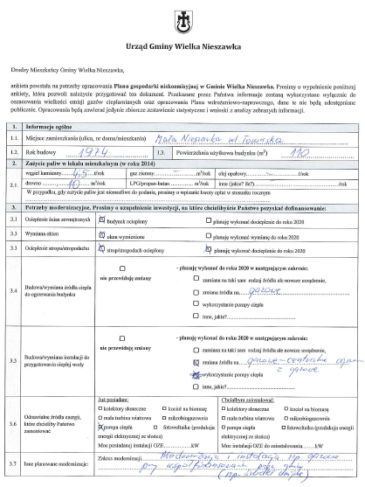
Pozyskano 175 informacji zwrotnych, co stanowi około 14% wszystkich mieszkań w Gminie Wielka Nieszawka. Łączna powierzchnia zinwentaryzowanych mieszkań obiektów jednorodzinnych wyniosła 22 162 m², co stanowi 18% wszystkich mieszkań w Gminie.
- Bilans zużycia energii oraz emisja dwutlenku węgla
Wśród zinwentaryzowanych obiektów mieszkańcy Gminy zadeklarowali w sumie zużycie
4 892 MWh energii paliw. Na bilans ten składa się zużycie szczegółowe przedstawione w poniższej tabeli.
Tabela 1. Zużycie nośników energii w zinwentaryzowanych obiektach mieszkalnych
węgiel kamienny [t/rok] | drewno/słoma/pelet [m³/rok] | gaz ziemny [m³/rok] | LPG/propan-butan | olej opałowy [l/rok] | elektryczne [MWh] | ekogroszek/miał [t/rok]
307 | 1156 | 54933 | 5814 | 7069 | 31 | 77
Źródło: Ankietyzacja sektora Mieszkalnego
Na łączne zużycie energii paliw w zinwentaryzowanych obiektach na poziomie 4 891,93 MWh składa się w głównej mierze zużycie węgla kamiennego 1983,17 MWh (38,7%), w dalszej kolejności drewno/pelet 1 791,73 MWh (36,6%) oraz gaz ziemny 589,16 MWh (12,0%). Informacje te pozwoliły zdefiniować średni w skali Gminy Wielka Nieszawka wskaźnik zapotrzebowania na energię w przeliczeniu na m² ogrzewanej powierzchni użytkowej na poziomie 221 kWh/m².
Łączne zużycie energii paliw 4891,93 MWh / 22 162 m² = 0,221 MWh/m²
Tabela 2. Bilans energetyczno-środowiskowy zinwentaryzowanych obiektów mieszkalnych
Nośnik energii | MWh | t CO2 | Udział % w ogólnym zużyciu energii | Udział % w ogólnym bilansie emisji
węgiel kamienny | 1893,17 | 643,68 | 38,7% | 65,8%
drewno/słoma/pelet | 1791,73 |  | 36,6% | 0,0%
gaz ziemny | 589,16 | 118,99 | 12,0% | 12,2%
LPG/propan-butan | 39,61 | 8,99 | 0,8% | 0,9%
olej opałowy | 70,46 | 19,66 | 1,4% | 2,0%
energia elektryczna | 30,85 | 25,05 | 0,6% | 2,6%
ekogroszek/miał | 476,97 | 162,17 | 9,8% | 16,6%
Źródło: Ankietyzacja sektora mieszkalnego

Wykres 1. Zużycie energii zinwentaryzowanych obiektów mieszkalnych [MWh]
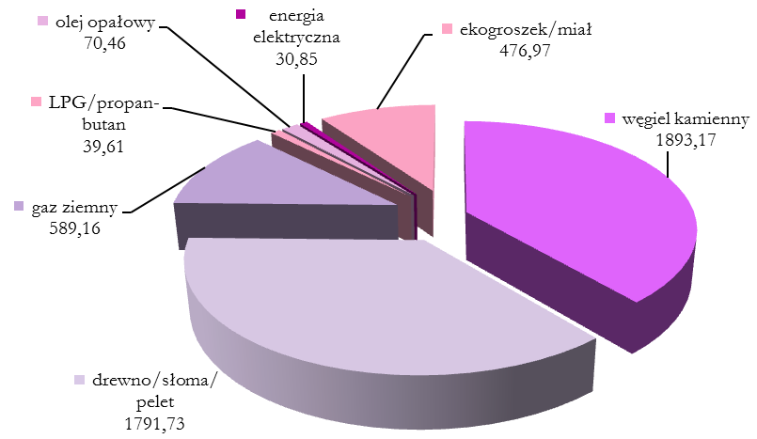
Źródło: Ankietyzacja sektora mieszkalnego
Wykorzystanie paliw w zinwentaryzowanych obiektach wiązało się z wygenerowaniem około 978,53 t CO₂. Bilans ten tworzy emisja z tytułu wykorzystania węgla kamiennego 643,68 t CO₂ (65,8%),
w dalszej kolejności ekogroszku/miału 162,17 t CO₂ (16,6%) oraz gazu ziemnego 118,99 MWh (12,2%).
Wykres 2. Zużycie energii zinwentaryzowanych obiektów mieszkalnych [t CO₂]
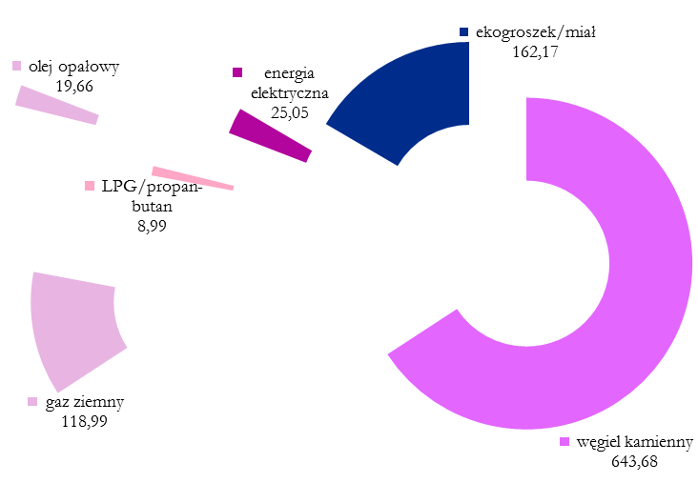
Źródło: Ankietyzacja sektora mieszkalnego

- Stan infrastruktury technicznej obiektów oraz planowany zakres inwestycyjnych

Ankietyzacja pozwoliła zdefiniować potrzeby inwestycyjne mieszkańców w zakresie poprawy efektywności energetycznej oraz wykorzystania odnawialnych źródeł energii. Dane te pozwoliły w sposób realny opracować działania ujęte w Planie Gospodarki Niskoemisyjnych, w szczególności:
Działanie nr 6 | Modernizacja systemów ogrzewania oraz przygotowania c.w.u.
Działanie nr 7 | Wzrost wykorzystania odnawialnych źródeł energii poprzez inwestycje  w instalacje słoneczne
Szczegółowy zakres pozyskanych informacji na temat potencjału inwestycyjnego obiektów mieszkalnych przedstawiono w poniższych rozdziałach.
  - Modernizacja przegród budowlanych

Wśród ankietyzowanych mieszkańców 24,0% deklaruje iż obiekty w ich posiadaniu wymagają modernizacji polegającej na dociepleniu ścian zewnętrznych. Pozostałe 76,0% ankietyzowanych deklaruje, iż ich obiekty nie wymagają tego typu prac związanych z poprawą efektywności wykorzystania energii ponieważ są one już wykonane lub z przyczyn głównie finansowych nie ma możliwości ich realizacji.
Wykres 3. Planowane modernizacje ścian zewnętrznych
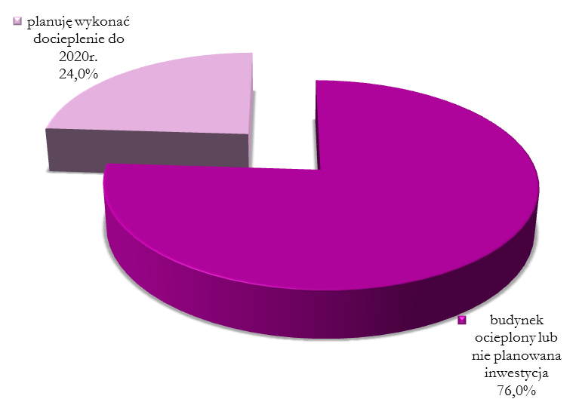
Źródło: Ankietyzacja sektora mieszkalnego
Wśród ankietyzowanych mieszkańców 14,9% deklaruje, iż obiekty w ich posiadaniu wymagają wymiany stolarki okiennej. Pozostałe 85,1% ankietyzowanych deklaruje iż ich obiekty nie wymagają tego typu prac związanych z poprawą efektywności wykorzystania energii ponieważ są one już wykonane lub
z przyczyn głównie finansowych nie ma możliwości ich realizacji.

Wykres 4. Planowane wymiany stolarki okiennej
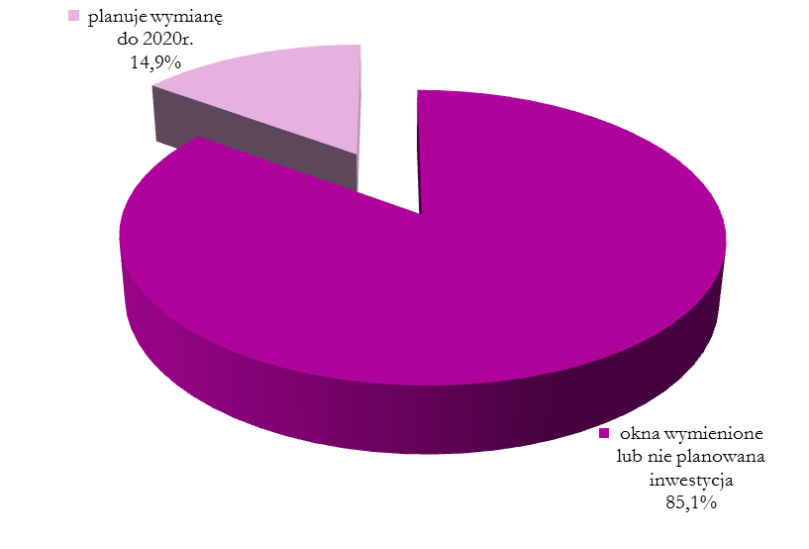
Źródło: Ankietyzacja sektora mieszkalnego
Wśród ankietyzowanych mieszkańców 29,7% deklaruje, iż obiekty w ich posiadaniu wymagają modernizacji stropu/stropodachu. Pozostałe 70,3% ankietyzowanych deklaruje, iż ich obiekty nie wymagają tego typu prac związanych z poprawą efektywności wykorzystania energii ponieważ są one już wykonane lub z przyczyn głównie finansowych nie ma możliwości ich realizacji.

Wykres 5. Planowane modernizacje stropu/stropodachu
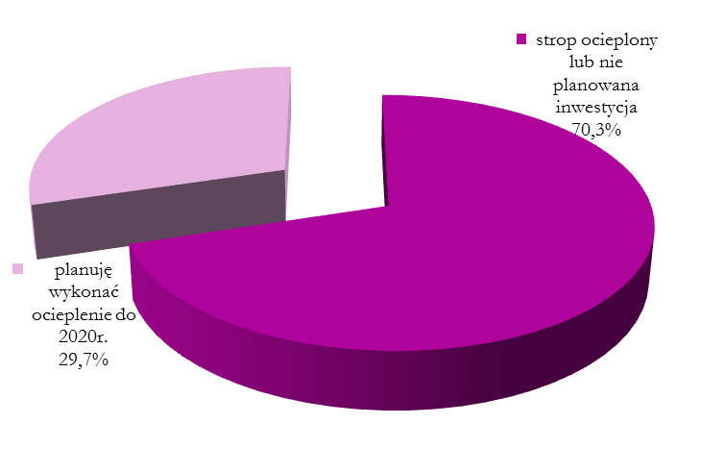
Źródło: Ankietyzacja sektora mieszkalnego

  - Modernizacje systemu ogrzewania oraz przygotowania c.w.u.
Wśród ankietyzowanych mieszkańców 60,6% deklaruje, iż system grzewczy obiektów będących
w ich posiadaniu nie wymaga modernizacji lub z przyczyn głównie finansowych nie ma możliwości jego zmiany. Pozostałe 39,4% ankietyzowanych deklaruje, iż planują prace modernizacyjne w tym zakresie obejmujące czy to wymianę dotychczasowego źródła na nowe, zamianę na kocioł gazowy, czy montaż pompy ciepła.
Wykres 6. Planowane modernizacje źródła ogrzewania obiektu
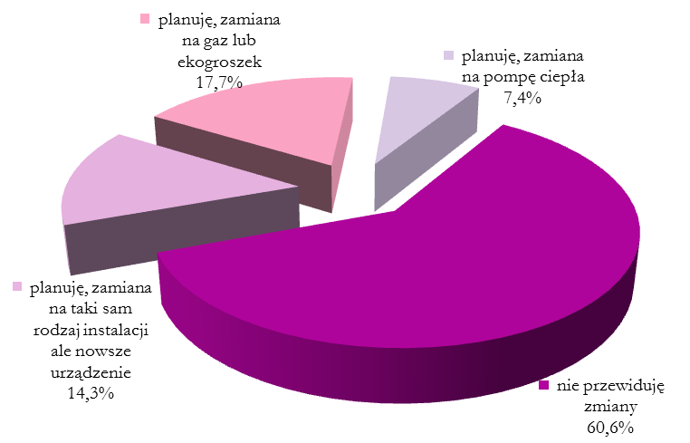
Źródło: Ankietyzacja sektora mieszkalnego
Wśród ankietyzowanych mieszkańców 39,0% deklaruje, iż system przygotowania ciepłej wody użytkowej obiektów będących w ich posiadaniu nie wymaga modernizacji lub z przyczyn głównie finansowych nie ma możliwości jego zmiany. Pozostałe 61,0% ankietyzowanych deklaruje, iż planują prace modernizacyjne w tym zakresie obejmujące czy to wymianę dotychczasowego źródła na nowe, zamianę na kocioł gazowy, czy montaż pompy ciepła.
Wykres 7. Planowane modernizacje źródła przygotowania c.w.u.
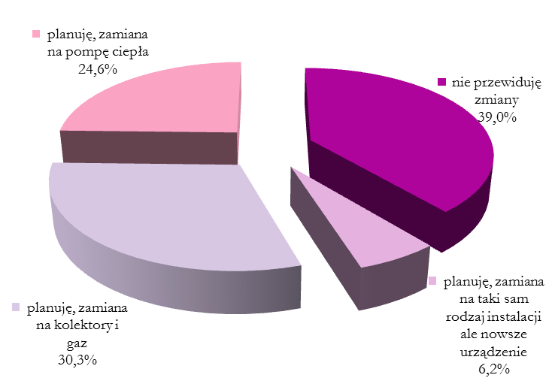
Źródło: Ankietyzacja sektora mieszkalnego

Wśród ankietyzowanych mieszkańców 3,6% deklaruje, iż posiada kolektory słoneczne, natomiast 31,0% nie planuje zainstalować tego typu instalacji na obiekcie. Co istotne ponad 65,5% ankietowanych chciałoby zainstalować kolektory, z czego większość uzależniła inwestycje od ewentualnego dofinansowania.

Wykres 8. Planowane wykorzystanie kolektorów słonecznych
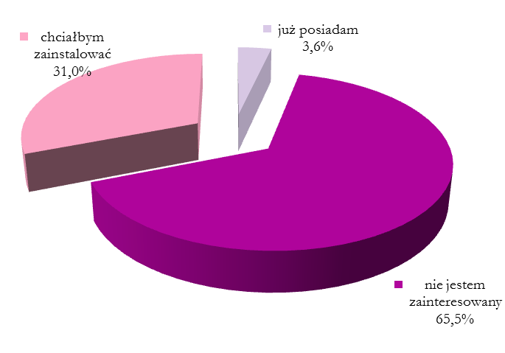
Źródło: Ankietyzacja sektora mieszkalnego
Wśród ankietyzowanych mieszkańców 1,7% deklaruje, iż posiada instalację fotowoltaiczną (o mocy 4,5 oraz 30 kW), natomiast 20,0% nie planuje zainstalować tego typu instalacji na obiekcie. Co istotne ponad 78,3% ankietowanych chciałoby zainstalować ogniwa, z czego większość uzależniła inwestycje od ewentualnego dofinansowania.
Wykres 9. Planowane wykorzystanie ogniw fotowoltaicznych
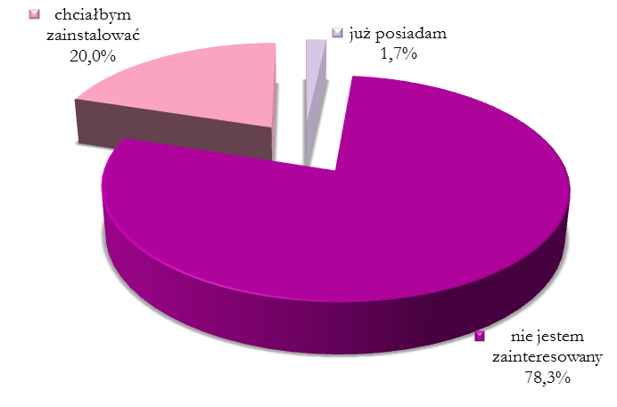
Źródło: Ankietyzacja sektora mieszkalnego
Wśród ankietyzowanych mieszkańców 1,8% deklaruje, iż posiada kocioł na biomasę, natomiast 97,6% nie planuje zainstalować tego typu instalacji na obiekcie. Co istotne zaledwie 0,6% ankietowanych chciałoby zainstalować kocioł na biomasę, z czego większość uzależniła inwestycje od ewentualnego dofinansowania.

Wykres 10. Planowane wykorzystanie kotła na biomasę
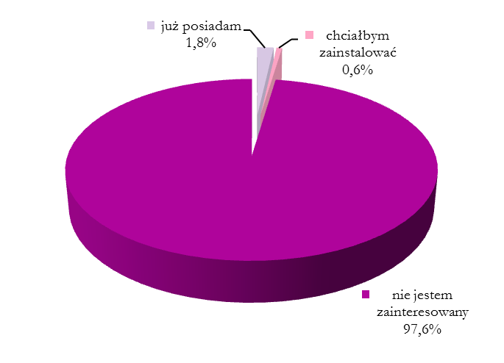
Źródło: Ankietyzacja sektora mieszkalnego
Wśród ankietyzowanych mieszkańców 95,8% deklaruje, iż nie posiada i nie jest zainteresowany montażem turbiny wiatrowej. Co istotne, zaledwie 4,2 % ankietowanych chciałoby zainstalować turbinę,
z czego większość uzależniła inwestycje od ewentualnego dofinansowania.

Wykres 11. Planowane wykorzystanie turbiny wiatrowej
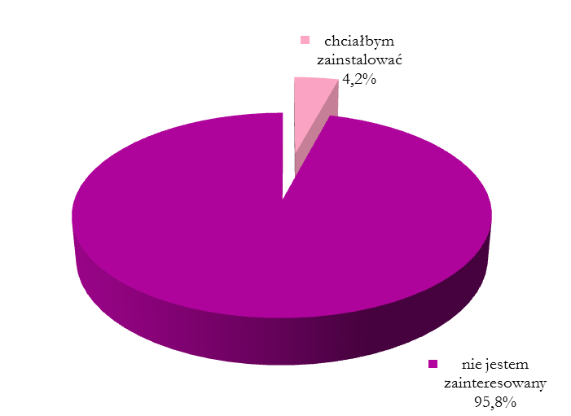
Źródło: Ankietyzacja sektora mieszkalnego
Wśród ankietyzowanych mieszkańców 21,3% deklaruje, iż posiada pompę ciepła, natomiast 52,3% nie planuje zainstalować tego typu instalacji na obiekcie. Co istotne zaledwie 26,4% ankietowanych chciałoby zainstalować pompę ciepła, z czego większość uzależniła inwestycje od ewentualnego dofinansowania.
Wykres 12. Planowane wykorzystanie pompy ciepła
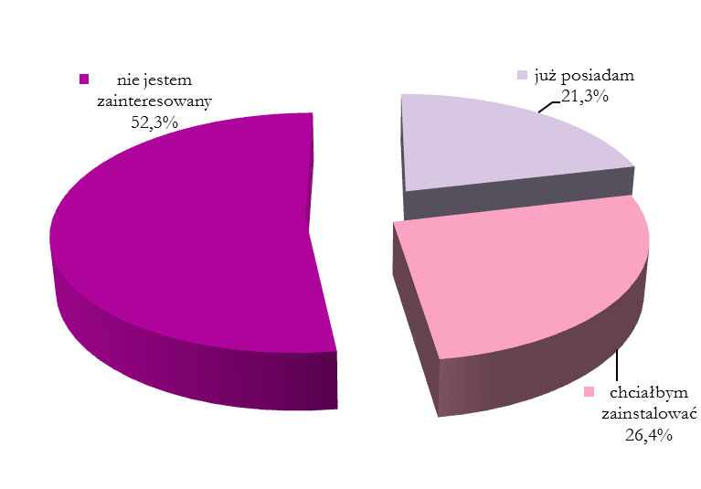
Źródło: Ankietyzacja sektora mieszkalnego

